Arburg Jubiläums-Tage 2023
In Loßburg schlägt das Kunststoffherz höher

- Begeistert: 5.700 Kunden aus 53 Nationen auf den Arburg Jubiläums-Tagen 2023 in Loßburg
- Gefragt: Neue Jubiläumsmaschine, Lösungen für Energieeffizienz, Digitalisierung und Nachhaltigkeit
- Erlebnisreich: Über 50 Exponate, Effizienz-Arena, Automations-Arena, Servicethemen, Fachvorträge und Betriebsrundgänge

Loßburg, 13.03.2023
5.700 Kunden aus 53 Nationen kamen vom 8. bis 11. März 2023 zu den Arburg Jubiläums-Tagen in die „Denkfabrik“ nach Loßburg, Deutschland. Auf der Veranstaltung, die in sonstigen Jahren Technologie-Tage heißt, war alles zu finden, was das Kunststoffherz höherschlagen lässt. Der Ausstellungsbereich erstreckte sich über das ganze Unternehmen: Neben mehr als 50 Exponaten und innovativen Anwendungen beeindruckte Arburg durch seine gebündelten Kompetenzen zu wichtigen Themen wie Nachhaltigkeit, Digitalisierung, Energieeffizienz und Automation.

Die begeisterten Gäste konnten an den Exponaten im Kundencenter, in der Effizienz-Arena, im Schulungs- und im Servicebereich, in der Automations-Arena sowie im Rahmen von Rundgängen durch den Betrieb und Fachvorträgen live und in Farbe spüren, was das Familienunternehmen mit seiner 100-jährigen Geschichte ausmacht: nachhaltiges Handeln, innovative Ideen, Vordenken und gebündeltes Know-how in der ressourcenschonenden und produktionseffizienten Kunststoffteilefertigung.

Highlight: Jubiläumsmaschine mit neuer Technologie
Ein hybrider Allrounder 470 H vor goldenem Hintergrund zog im Kundencenter großes Interesse auf sich. Die Jubiläumsmaschine bereitet die Bühne für eine neue Maschinentechnologie aus dem Hause Arburg – energiesparend, ressourcenschonend, produktionseffizient, bedienfreundlich und zuverlässig zugleich. Zu den technischen Features zählen ein neues Ölmanagement-Konzept, die Förderstromteilung für gleichzeitige Bewegungen hydraulischer Nebenachsen und der erweiterte Einsatz der Arburg-Servohydraulik. Dank der Leistungsvarianten „Comfort“, „Premium“ und „Ultimate“ sowie verschiedener Spritzeinheiten und zahlreicher Optionen lassen sich die neuen Allrounder 470 H exakt auf die jeweiligen Kundenanforderungen anpassen.

Live: Kunststoffverarbeitung zum Anfassen
Insgesamt produzierten über 50 Exponate auf den Jubiläums-Tagen live spritzgegossene und 3D-gedruckte Bauteile. Zu sehen waren zahlreiche Neuheiten, spannende Anwendungen und innovative Verfahren. Dabei verarbeitete rund jede zweite Maschine alternative Kunststoffe oder Rezyklate. So fertigte z. B. ein Allrounder 470 S Dosierlöffel aus Maisstärke, die sich in Wasser auflösen und kompostierbar sind, während ein Allrounder 320 C Golden Edition Post-Consumer-Rezyklat verarbeitete, das aus gebrauchten Kühlschränken gewonnen und in den Kreislauf zurückgeführt wurde. In das Material war auch ein unsichtbarer „Tracer“ eincompoundiert, durch den sich jedes Teil fälschungssicher identifizieren ließ. Bei einer besonders ressourcenschonenden Anwendung für die Verpackungsindustrie wurde besonderer Wert auf ein materialsparendes Bauteil-Design und Energieeffizienz gelegt: Ein Allrounder 720 A „Ultimate“ produzierte in einer Zykluszeit von 3,95 Sekunden vier dünnwandige IML-Rundbecher mit einer Wandstärke von nur 0,37 Millimetern. Durch Kombination der neuen vollelektrischen Packaging-Maschine mit dem Spritzprägeverfahren verbessert sich die Energiebilanz um 20 Prozent bei signifikanter Reduktion des Bauteilgewichts von 13 auf 10,8 Gramm.
Zu weiteren Anwendungs-Highlights zählten z. B. das vollautomatisierte Spritzstreckblasen von Impfstoffbehältern, die Herstellung gebrauchsfertiger Luer-Lock-Konnektoren für die Pharmaindustrie sowie die Fertigung von Reifenhebern, die sich über einen „unsichtbaren Fingerprint“ rückverfolgen lassen.
Freeformer-Exponate und 3D-Drucker von innovatiQ präsentierten das gesamte Portfolio für die industrielle additive Fertigung. Ein Highlight war der neue Freeformer 750-3X mit einem rund 2,5 Mal größeren Bauraum und höherer Baugeschwindigkeit im Vergleich zum Freeformer 300-3X – bei gleichbleibenden Außenmaßen. Gleichzeitig wird der Prozess schneller und wirtschaftlicher. Zu sehen waren zudem Freeformer in Hochtemperatur- und in Soft-Ausführung zur Verarbeitung von Kunststoffgranulaten sowie die Baureihen TiQ und LiQ, die auf Basis von Filamenten und Flüssigsilikon 3D-drucken.

„Action Plan: Energy“: Beratung und Nachrüstung gefragt
Energieeffizienz war ein wichtiges Thema der Jubiläums-Tage 2023. Besonders interessant war diesbezüglich der neue „Action Plan: Energy“. Er umfasst Beratung zu zahlreichen Maßnahmen, die den Kunden darin unterstützen, die Kosten in der Spritzgießfertigung deutlich zu senken und den Energiebedarf über die Maschine hinaus im gesamten Produktionsprozess zu optimieren.
Wie sich Bestandsmaschinen durch Retrofits– etwa mit vollisolierten Zylindern, dem Arburg Energiesparsystem AES und Motoren der Klasse IE3 – energieoptimieren lassen, war praxisnah im Servicebereich zu sehen. Dort konnten sich die Besucher auch darüber informieren, wie sie über die Kundenportal-App „Ready2Go“ schnell zu einer neuen Lagermaschine kommen. Für Betriebe, die detaillierte Energiedaten für eine Zertifizierung benötigen, liefert Arburg zudem dokumentierte Verbrauchsmessungen.

Effizienz-Arena: Nachhaltigkeit und Digitalisierung im Fokus
In der Effizienz-Arena drehte sich alles um die Schwerpunkte Digitalisierung, Ressourcenschonung und Kreislaufwirtschaft. An insgesamt neun Stationen, sechs zum Thema arburgGREENworld und drei zu arburgXworld, stellten Arburg und ausgewählte Partner entlang der gesamten Wertschöpfungskette vor, wie Digitalisierung und innovative Lösungen eine nachhaltige Circular Economy ermöglichen. Im Mittelpunkt stand ein hybrider Allrounder, der Fischer-Dübel der Serie „Greenline“ produziert. Das Kunststoffprodukt besteht zu 50 Prozent aus Rizinusöl. Die Maschine war mit dem Rezyklat-Paket sowie dem neuen „aXw Control RecyclatePilot“ von Arburg ausgestattet, der mittels adaptiver Prozessregelung für ein stabiles Schussgewicht sorgt und schwankende Materialqualitäten ausgleichen kann. Die Angüsse wurden unmittelbar gemahlen und als Post Industrial Rezyklat (PIR) in den Prozess zurückgeführt.
Ausgewählte Partner informierten zu aktuellen Themen wie Markieren, Identifizieren, Sortieren und Recyceln, unterstützt durch den Transport von Daten entlang der Wertschöpfungskette.
Weiterhin stellte Arburg in der Effizienz-Arena seine Strategien zur Nachhaltigkeit, das Kundenportal arburgXworld und das Leitrechnersystem ALS vor.

Automations-Arena: Großes Interesse an Turnkey-Lösungen
Das wohl gefragteste Give-Away des Events war der von der Weltleitmesse K 2022 bereits bekannte Werkzeugkoffer, dieses Mal im Jubiläums-Design. Er wurde von einer Turnkey-Anlage rund um einen hybriden Allrounder 1120 H gefertigt und mit einem goldenen Arburg-Schriftzug veredelt. Gemeinsam mit dem Partner Zahoransky präsentierte Arburg in der Automations-Arena eine innovative Turnkey-Lösung und ein neues Verfahren für das Spritzstreckblasen: In nur einem Arbeitsgang entstanden medizinische Impfstoffbehälter, sogenannte Vials, aus glasklarem, bruchsicherem COC. Die Vorspritzlinge fertigte ein vertikaler Allrounder 1600 T in einer Sonderausführung ohne Drehtisch. Dann wurden diese direkt im Werkzeug auf zwei weitere Stationen umgesetzt und dabei gestreckt und aufgeblasen. Geplant ist, mit dieser Anlage und einem 16-fach-Werkzeug im Jahr rund 22 Millionen Teile zu produzieren.
Besonders nachhaltig und ein Paradebeispiel für digitale vernetzte Kunststoffteilefertigung war eine Turnkey-Anlage rund um einen hybriden Allrounder 630 H in Reinraumausführung. Die Spritzgießmaschine verarbeitete glasklares Recycling-PET und kommunizierte über die Gestica-Steuerung und OPC UA mit Werkzeug, Heißkanalregler, Materialtrockner und Automation. Je 32 Blutröhrchen wurden in rund 6,5 Sekunden Zykluszeit gefertigt, das entspricht weit über 17.000 Blutröhrchen pro Stunde.
Ein Highlight war auch ein Kundenprojekt mit vertikaler Drehtisch-Maschine Allrounder 1600 T und insgesamt fünf integrierten Robot-Systemen. Eine weitere Turnkey-Anlage mit zwei integrierten Allroundern bestach durch eine hohe Autonomie von rund zwölf Stunden für Paletten, Zwischenlagen und Fertigprodukte.

Erfolgsgeschichte: 100 Jahre Familienunternehmen Hehl
Anlässlich des Jubiläums gab es in diesem Jahr zudem eine spezielle Event-Location zu besichtigen: den Arburg-Cube. Dort konnten sich die Besucher auf eine multimediale Reise durch die 100-jährige Geschichte des Familienunternehmens Hehl machen und auch kulinarisch stärken. Eine weitere Besonderheit der Jubiläums-Tage 2023 war am 8. März die Begrüßung des 100.000sten Besuchers des Branchen-Events, das seit 1999 jährlich tausende Kunden aus aller Welt nach Loßburg zieht.

Bilder

187907 / 187948
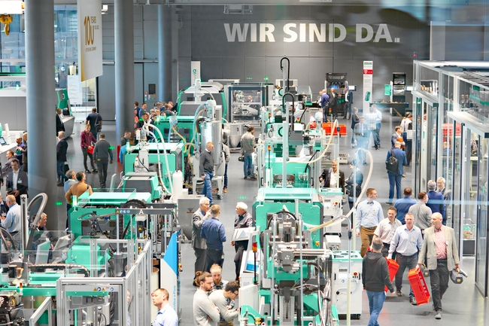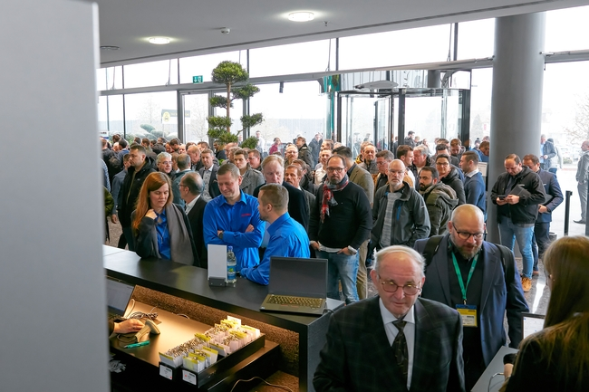

5.700 Kunden aus 53 Nationen kamen vom 8. bis 11. März 2023 zu den Arburg Jubiläums-Tagen in die „Denkfabrik“ nach Loßburg. Erster Anlaufpunkt war das Kundencenter (Bild 187907) mit zahlreichen Exponaten und spannenden Anwendungen in Sachen Spritzgießen und 3D-Druck.

187698
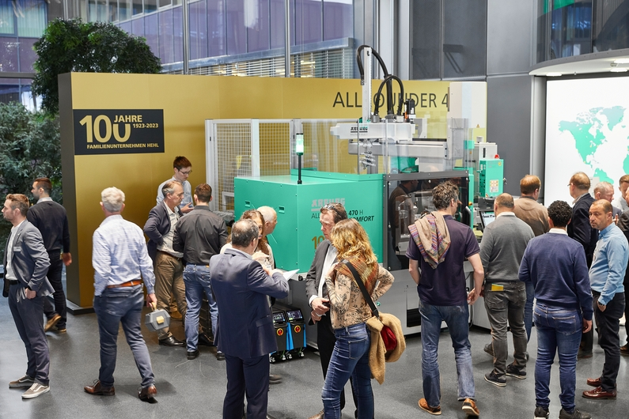

Jubiläumsmaschine: Der hybride Allrounder 470 H bereitet die Bühne für eine neue Maschinentechnologie, die besonders energiesparend, ressourcenschonend, produktionseffizient, bedienfreundlich und zuverlässig ist.

187785 / 187693

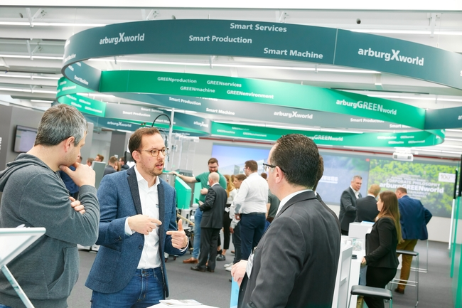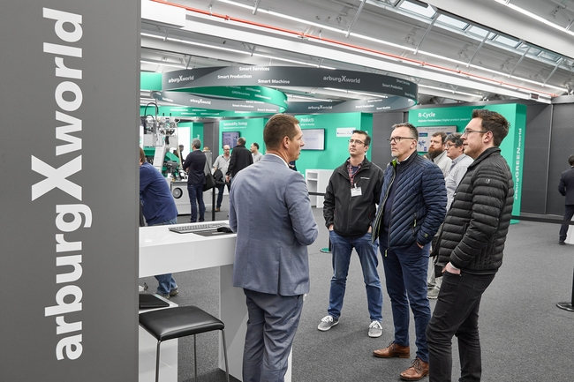

Die Effizienz-Arena mit den Schwerpunkten arburgGREENworld und arburgXworld war auch in diesem Jahr ein zentraler Anlaufpunkt. Mit ausgewählten Partnern wurden innovative Lösungen rund um Ressourcenschonung, Digitalisierung und Circular Economy präsentiert.

187612 / 188016
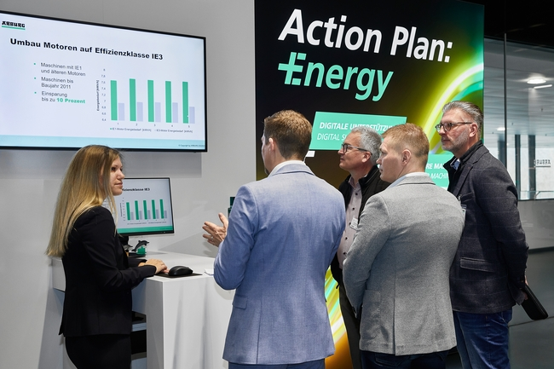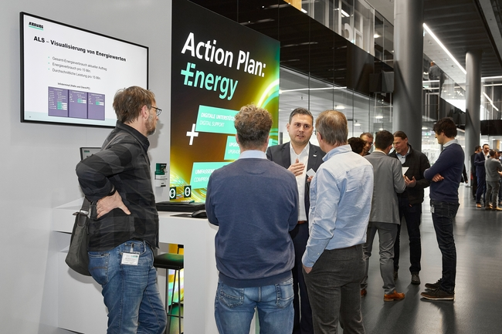

Energieeffizienz war ein wichtiges Thema der Jubiläums-Tage 2023. Entsprechend hohe Resonanz erzeugte der „Action Plan: Energy“, mit dem Arburg seinen Kunden z. B. umfassende Beratung, Maschinen-Upgrades und Energiemessungen bietet.

188259 / 187860

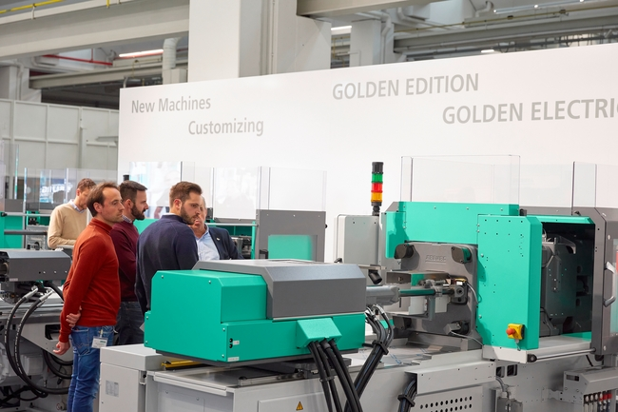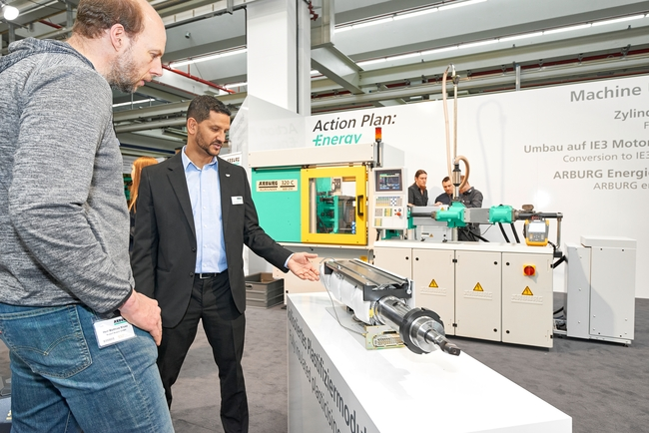

Im Bereich Service wurde das komplette Leistungsspektrum in Sachen After Sales vorgestellt – von Original-Ersatzteilen über präventive Instandhaltung bis hin zu digitalen Services. Besonders gefragt waren kurzfristig verfügbare Maschinen „Ready2Go“ und energiesparende Optionen wie z. B. vollisolierte Zylindermodule zur Nachrüstung von Bestandsmaschinen.

187639 / 187934
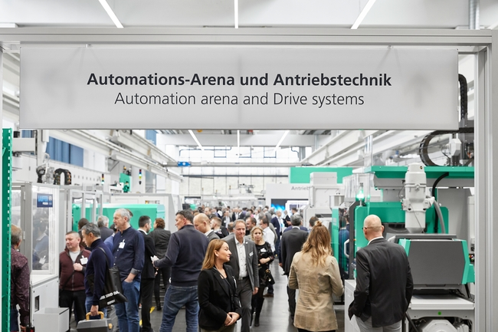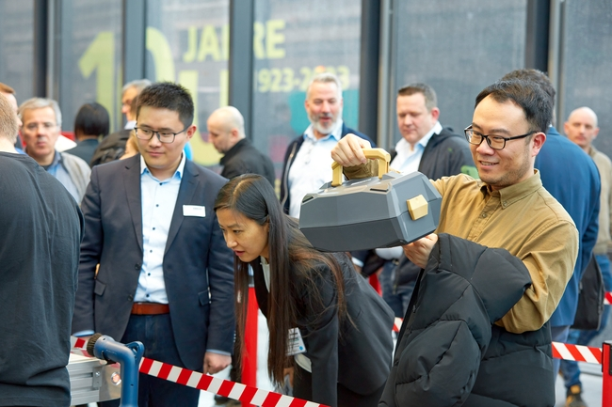

Das Interesse an Automation und Turnkey-Anlagen war enorm. In der Automations-Arena waren ausgewählte Exponate sowie aktuelle Kundenprojekte zu sehen – von der automatisierten Fertigung des begehrten Werkzeugkoffers im Jubiläums-Design bis hin zu hoch komplexen Turnkey-Anlagen.

187706
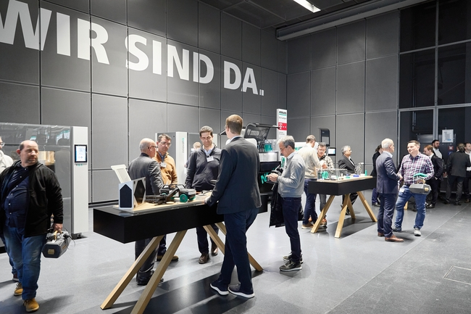

Das Portfolio von ARBURGadditive war im Kundencenter und im Arburg Prototyping Center zu sehen. Hier konnte man sich an den Maschinenexponaten und zahlreichen Bauteilbeispielen rund um das Thema additive Fertigung und 3D-Druck informieren.

187640 / 187635
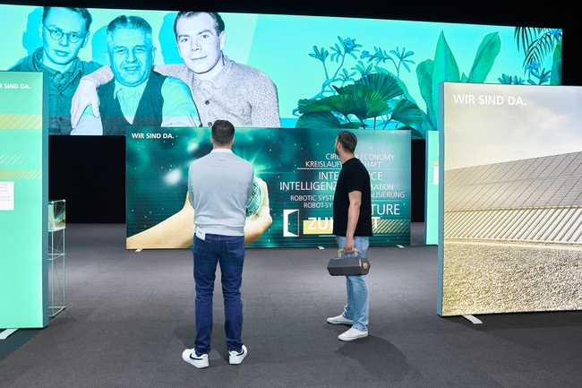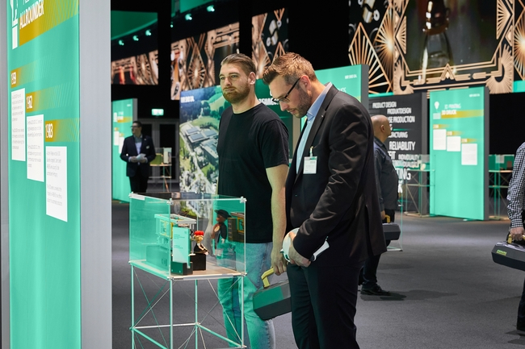

Großen Anklang fand auch die Eventlocation „Arburg Cube“, wo sich die Besucher kurzweilig über Meilensteine u Geschichte von „100 Jahre Familienunternehmen Hehl“ informieren konnten.

187992

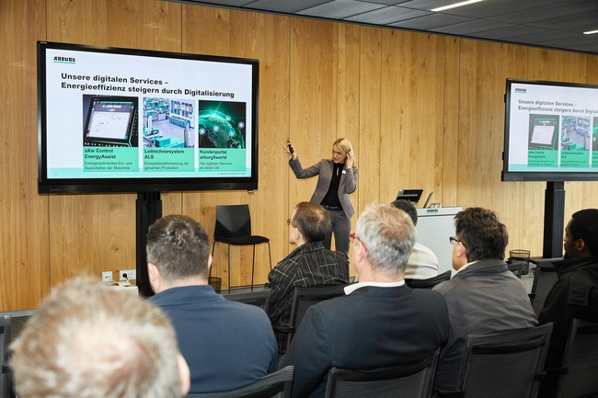

Im Rahmen von Fachvorträgen präsentierten hochkarätige Experten aus unterschiedlichen Branchen und Bereichen Trends rund um die Kunststoffverarbeitung.

187762

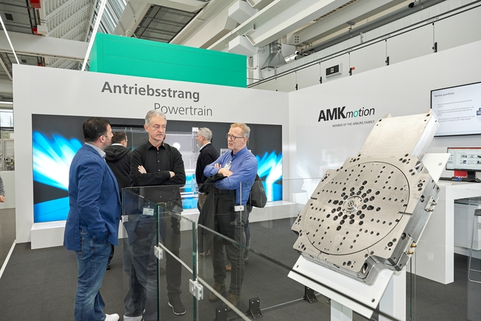

Im Ausstellungsbereich AMKmotion waren z. B. ein interaktives Exponat zum Antriebsstrang und eine elektrisch angetriebene Dreheinheit ausgestellt.

187534

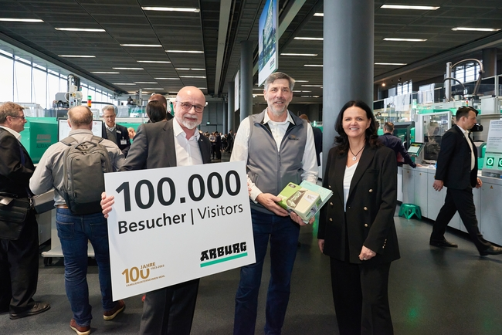

Am Nachmittag des 8. März begrüßte Arburg auf den Jubiläums-Tagen 2023 den 100.000sten Besucher des Branchen-Events: Max Meier (Mitte), Trelleborg Schweiz, Juliane Hehl, geschäftsführende Arburg-Gesellschafterin mit Verantwortung für Global Marketing und Business Development, und Dr. Christoph Schumacher, Bereichsleiter Global Marketing.

alle Fotos: ARBURG
Foto Download:
https://media.arburg.com/portals/downloadcollection/976AA39CB49943987E904E80CC9A1BD7

Pressemitteilung
Datei: ARBURG Pressenachbericht Jubilaeums-Tage 2023_de.docx
Zeichen: 8.412
Wörter: 1.037

Diese und weitere Pressemitteilungen finden Sie zum Download auch auf unserer Website unter www.arburg.com/de/presse/ (www.arburg.com/en/presse/)

Kontakt
ARBURG GmbH + Co KG
Pressestelle
Susanne Palm
Dr. Bettina Keck
Postfach 1109
72286 Loßburg
Tel.: +49 7446 33-3463
Tel.: +49 7446 33-3259
presse_service@arburg.com

Über Arburg
Das deutsche Familienunternehmen Arburg gehört weltweit zu den führenden Maschinenherstellern für die Kunststoffverarbeitung. Das Produktportfolio umfasst Allrounder-Spritzgießmaschinen mit Schließkräften zwischen 125 und 6.500 kN, Freeformer für die industrielle additive Fertigung sowie Robot-Systeme, kunden- und branchenspezifische Turnkey-Lösungen und weitere Peripherie.
In der Kunststoffbranche ist Arburg Vorreiter bei den Themen Produktionseffizienz, Digitalisierung und Nachhaltigkeit. Das Programm „arburgXworld“ umfasst alle digitalen Produkte und Services und ist gleichzeitig der Name des Kundenportals. Die Strategien zur Ressourcen-Effizienz und Circular Economy sowie alle Aspekte und Aktivitäten dazu sind im Programm „arburgGREENworld“ zusammengefasst.
Zentrales Ziel von Arburg ist, dass die Kunden ihre Kunststoffprodukte vom Einzelteil bis zur Großserie in optimaler Qualität zu minimalen Stückkosten fertigen können. Zu den Zielgruppen zählen z. B. die Automobil- und Verpackungsindustrie, Kommunikations- und Unterhaltungselektronik, Medizintechnik und der Bereich Weißwaren.
Eine erstklassige Kundenbetreuung vor Ort garantiert das internationale Vertriebs- und Servicenetzwerk: Arburg hat eigene Organisationen in 25 Ländern an 34 Standorten und ist zusammen mit Handelspartnern in über 100 Ländern vertreten. Produziert wird in der deutschen Firmenzentrale in Loßburg. Von den insgesamt rund 3.600 Mitarbeitenden sind rund 3.000 in Deutschland beschäftigt und rund 600 in den weltweiten Arburg-Organisationen. Arburg ist dreifach zertifiziert nach ISO 9001 (Qualität), ISO 14001 (Umwelt) und ISO 50001 (Energie).
Weitere Informationen über Arburg finden Sie unter www.arburg.com

